OS ÂNIMOS AQUECEM NO DISNEY+ COM O TRAILER OFICIAL ARREBATADOR E REPLETO DE ESTRELAS DA 2.ª TEMPORADA DE “RIVAIS”

A série de sucesso, vencedora de diversos prémios, regressa a 15 de maio
com uma estreia de três episódios

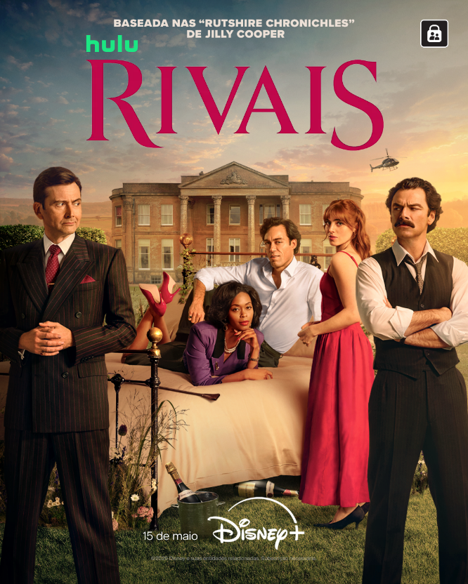

Trailer oficial: AQUI
Todas as imagens disponíveis AQUI

Lisboa, 21 de abril – O Disney+ acaba de divulgar o trailer oficial da segunda temporada da série Rivais, vencedora dos prémios Emmy® e BAFTA®, revelando um vislumbre irresistível do drama que se avizinha, antes da estreia, a 15 de maio. A série original Hulu regressa em dois blocos de seis episódios: o primeiro estreia a 15 de maio, com três episódios, e o segundo chega no final do ano ao Disney+.

O novo trailer destaca o regresso vingativo de Lord Tony Baddingham, que está numa missão para destruir a empresa de televisão rival de Rupert Campbell-Black e Declan O’Hara, a “Venturer”. Os espectadores podem ainda ver imagens do desporto internacional favorito dos habitantes de Rutshire, o polo, com a apresentação de personagens muito acarinhadas pelos fãs das célebres Rutshire Chronicles de Dame Jilly Cooper, Sebbie e Dommie Carlisle. Além disso, os romances viciantes de Rivais ganham destaque, com os casais Rupert e Taggie, Freddie e Lizzie, Declan e Maud, Charles e Gerald, Sarah e Paul a lidarem com altos e baixos nas suas relações… mas fica no ar a questão: quais aqueles que terão um final feliz na nova temporada?

A batalha pela concessão televisiva da região Central South West atinge níveis extremos, à medida que a guerra entre a Corinium e a Venturer entra numa fase nova e perigosa. Mais implacável do que nunca, Tony Baddingham está determinado a destruir os seus rivais um por um, recorrendo a escândalos e manipulando aqueles que lhe são mais próximos para manter o controlo do poder. Inserida num universo de excessos e ostentação típico dos anos 80, a vida pessoal dos heróis de Rutshire entra em colapso. Casamentos desmoronam-se sob o peso da ambição, relações ilícitas ameaçam destruir famílias e segredos há muito enterrados vêm à tona com consequências explosivas. À medida que as rivalidades levam todos ao limite, as lealdades são postas à prova e alguns corações acabam partidos na busca pela vitória. Todavia, qual é, afinal, o verdadeiro preço a pagar pela guerra?

Regressam aos seus papéis icónicos David Tennant (Doctor Who, The Thursday Murder Club) como Lord Tony Baddingham, Alex Hassell (A Tragédia de Macbeth, The Boys) como Rupert Campbell-Black, Aidan Turner (Poldark, The Hobbit Trilogy) como Declan O’Hara, Nafessa Williams (Black Lightning, Whitney Houston: I Wanna Dance with Somebody) como Cameron Cook, Bella Maclean (Sex Education, London Tide) como Taggie O’Hara, Katherine Parkinson (Humans, Here We Go) como Lizzie Vereker, Danny Dyer (EastEnders, The Football Factory) como Freddie Jones, Victoria Smurfit (Bloodlands, Era Uma Vez) como Maud O’Hara, Claire Rushbrook (Sherwood, Ali & Ava) como Lady Monica Baddingham, Oliver Chris (The Crown, Trying) como James Vereker, Lisa McGrillis (Maternal, Mum) como Valerie Jones, Emily Atack (The Emily Atack Show, The Inbetweeners) como Sarah Stratton, Rufus Jones (W1A, Home) como Paul Stratton, Luca Pasqualino (The Musketeers, Shantaram) como Basil “Bas” Baddingham, Catriona Chandler (Wild Cherry, Pistol) como Caitlin O’Hara, Annabel Scholey (The Split) como Beattie Johnson, Gary Lamont (Boiling Point, Outlander) como Charles Fairburn, Hubert Burton (Wolf Hall, Living) como Gerald Middleton, Gabriel Tierney (Enola Holmes 2, The Winter King) como Patrick O’Hara, Lara Peake (How to Have Sex, Reunion) como Daysee Butler e Bryony Hannah (Talamasca, Call the Midwife) como Dierdre Kilpatrick.

A nova temporada conta ainda com a participação de estrelas convidadas, incluindo Hayley Atwell (Missão: Impossível, Agente Carter) como Helen Gordon, ex-mulher de Rupert Campbell-Black e mãe dos seus dois filhos, e Rupert Everett (Napoleão, My Policeman) no papel do seu marido, Malise Gordon, antigo treinador e mentor de Campbell-Black no salto de obstáculos. Juntam-se ao elenco Maxim Ays (Boarders, Sanditon) como Sebbie Carlisle e Bobby Lockwood (Wolfblood, Here We Go) como Dommie Carlisle.

Rivais é uma produção da Happy Prince, parte da ITV Studios, com produção executiva de Dominic Treadwell-Collins (A Very English Scandal, Holding, EastEnders), de Alexander Lamb (Ackley Bridge, The Bay, We Hunt Together), Felicity Blunt, Elliot Hegarty (Cheaters, Ted Lasso), da dramaturga vencedora de um Olivier Award Laura Wade (The Riot Club), da autora Jilly Cooper e, pelo Disney+, de Jonny Richards. Eliza Mellor (The Midwich Cuckoos, Por Trás dos Seus Olhos, Poldark) regressa como produtora da série. O argumento é assinado por Dominic Treadwell-Collins, Laura Wade, Sophie Goodhart, Sam Hoare, Mimi Hare, Clare Naylor, Sorcha Kurien-Walsh e Dare Aiyegbayo, com realização de Elliot Hegarty, Jamie J. Johnson e Dee Koppang O’Leary. Rivais baseia-se no romance homónimo de Jilly Cooper, parte integrante da série Rutshire Chronicles. A série foi encomendada por Lee Mason, Vice-Presidente de Conteúdos de Ficção do Disney+ EMEA.

Um rigoroso controlo parental garante que o Disney+ continua a ser uma experiência de visualização adequada para todos os membros da família. Os subscritores podem definir restrições de acesso a conteúdos para adultos e criar perfis protegidos por PIN, juntamente com os Perfis Infantis já existentes para proporcionar tranquilidade aos pais e encarregados de educação.

O Disney+ está disponível a partir de 6,99€ por mês — sem custos adicionais e com a possibilidade de cancelar a qualquer momento. Há algo para todos os gostos, com histórias que ficam para a vida e um catálogo em constante crescimento de êxitos do cinema, novas produções originais e séries de sucesso exclusivas, além de desporto em directo durante todo o ano. Com conteúdos da Disney, Pixar, Marvel, Star Wars, National Geographic, Hulu, FX e ESPN, o Disney+ inclui tudo, desde documentários a dramas aclamados pela crítica, comédia a animação clássica e entretenimento geral.

SOBRE O DISNEY+
O Disney+ é o serviço de streaming exclusivo dos filmes e séries Disney, Pixar, Marvel, Star Wars e National Geographic, bem como da série The Simpsons e, fora dos Estados Unidos, da marca de entretenimento geral Hulu. Como principal serviço de streaming direto ao consumidor da The Walt Disney Company, o Disney+ serve como ponto de ligação entre públicos de todo o mundo, oferecendo uma coleção inigualável de entretenimento premiado e programação familiar de referência. Com acesso ilimitado à longa história da Disney, marcada por entretenimento incrível em cinema e televisão, o Disney+ é também o serviço de streaming exclusivo para os mais recentes lançamentos dos The Walt Disney Studios. Para mais informações, visite disneyplus.com, ou consulte a aplicação Disney+, disponível na maioria dos dispositivos móveis e televisões conectadas.

Para mais informações contacte:
Margarida Troni
PR Supervisor
margarida.x.troni@disney.com

